一、幼儿园试讲教材版本和课题
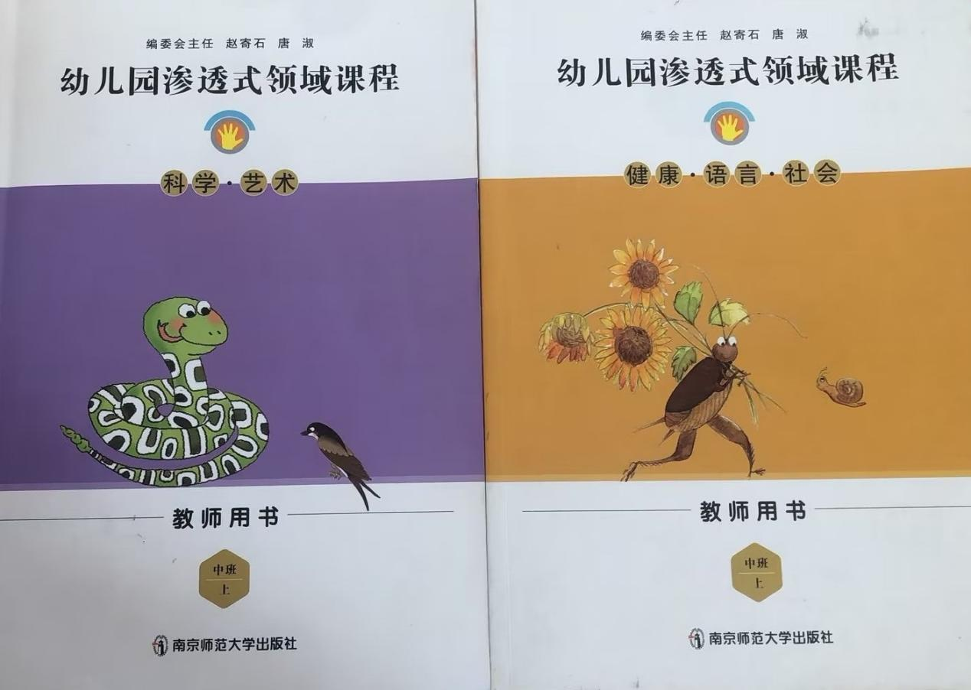
《幼儿园渗透式领域课程 教师用书 中班上册》
1.健康：蛀牙虫快走开 P31页
2.健康：你抛我接 P73页
3.语言：别说我小 P135页
4.语言：请进来 P159页
5.社会：蚂蚁搬豆 P235页
6.社会：团团圆圆中秋节 P238页
7.科学：朋友来做客 P39页
8.科学：量布做围巾 P50页
9.艺术：爷爷为我打月饼 P153页
10.艺术：小茶壶 P180页
二、小学试讲教材版本和课题
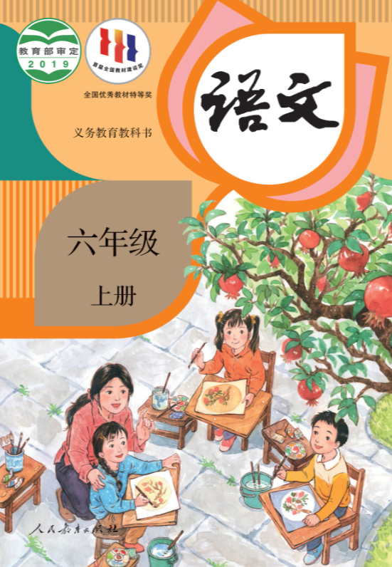
《小学语文 六年级上册》
- 第一单元第1课 草原
- 第一单元第3课 古诗词三首
- 第二单元第6课 狼牙山五壮士
- 第二单元第7课 开国大典
- 第三单元第11课 宇宙生命之谜
- 第四单元第13课 桥
- 第五单元第16课 夏天里的成长
- 第六单元第19课 只有一个地球
- 第七单元第22课 文言文二则
- 第八单元第25课 少年闰土
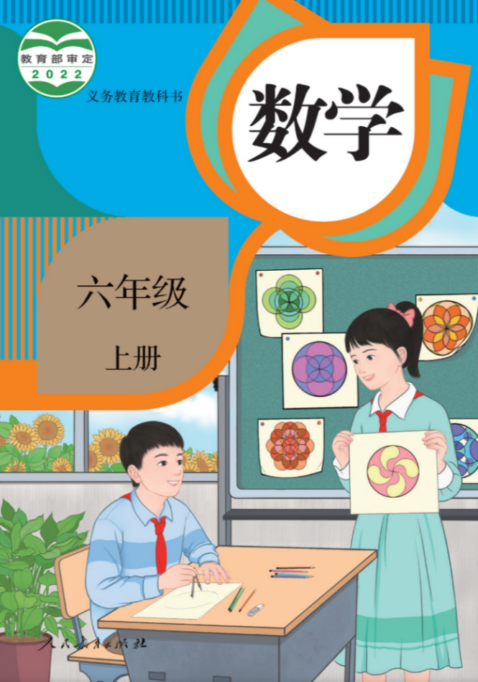
《小学数学 六年级上册》
- 第一章分数乘法 例1
- 第一章分数乘法 例8
- 第二章位置与方向 例1
- 第三章分数除法 例1
- 第三章分数除法 例4
- 第四章比 例2
- 第五章圆 2.圆的周长
- 第五章圆 3.圆的面积
- 第五章圆 4.扇形
- 第六章百分数（一） 百分数的认识

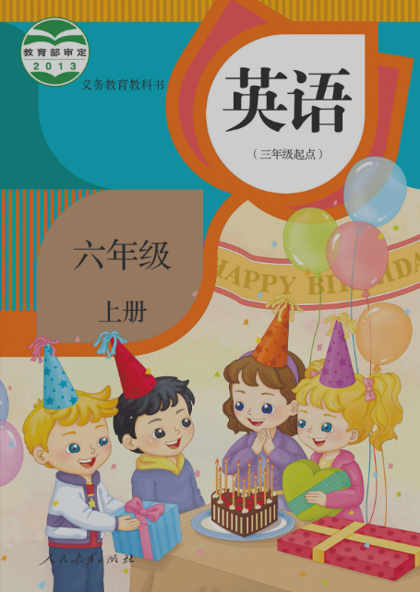
《小学英语 六年级上册》
- Unit1 Lesson 1
2.Unit1 Lesson 3
3.Unit2 Lesson 7
4.Unit2 Lesson 11
5.Unit3 Lesson 15
6.Unit3 Lesson 17
7.Unit4 Lesson 19
8.Unit4 Lesson 21
9.Unit5 Lesson 27
10.Unit6 Lesson 33
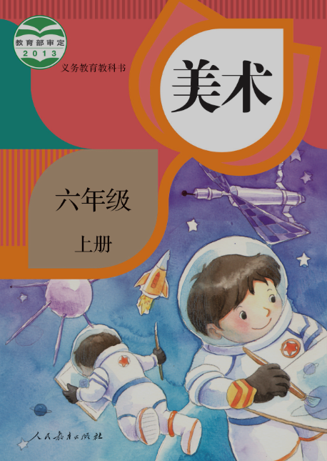
《小学美术 六年级上册》
1.第1课 基本形体切挖
2.第4课 线与造型
3.第8课 山山水水
4.第11课 废旧物的“新生命”
5.第13课 古建筑的保护

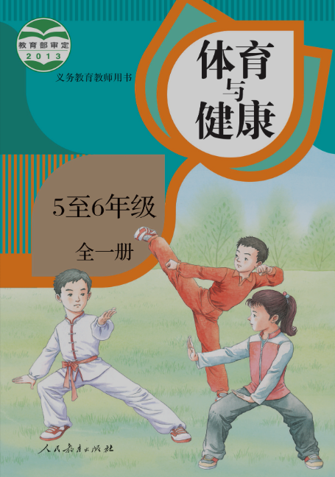
《小学体育与健康 5至6年级全一册》
- 第三章第一节 我国运动员在奥林匹克运动会取得的辉煌成绩
- 第三章第四节 识别危险源，远离危险
- 第四章第二节 跳跃
- 第五章第三节 跳绳
- 第六章第四节 乒乓球

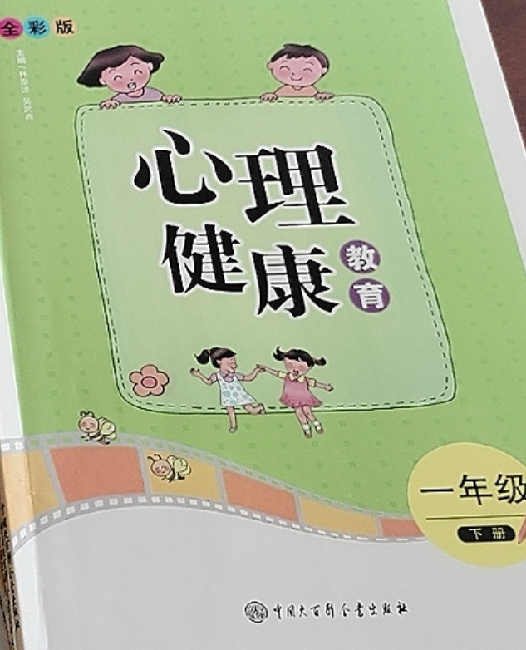

《小学心理 一年级下册》
1.第3课 我有我擅长
2.第6课 我的好老师
3.第10课 我爱我家
4.第12课 请让我来理解你
5.第15课 假期欢乐多

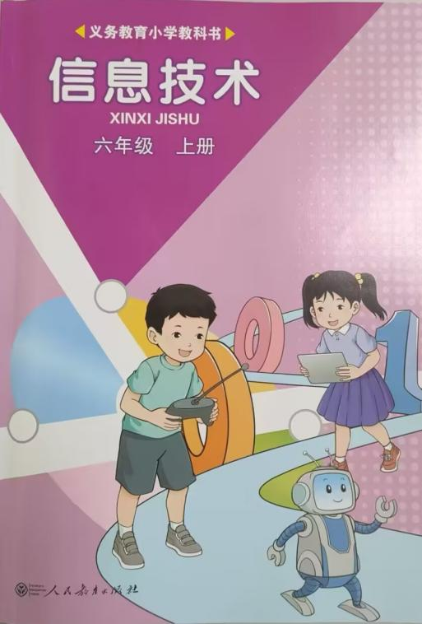
《小学信息技术 六年级上册》
活动2 图形化编程
1.第9课：走进图形化编程
2.第10课：旋转声音有动感
3.第11课：造型屏幕任变换
4.第12课：循环语句能控制
5.第13课：文字与检测鼠标
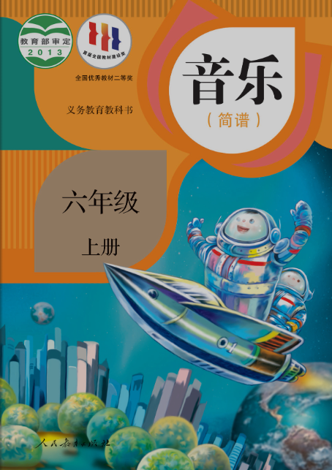
《小学音乐 六年级上册》
1.第一单元唱歌 我的中国心
2.第二单元唱歌 美丽的夏牧场
3.第四单元唱歌 小小少年
4.第五单元唱歌 雪绒花
5.第六单元唱歌 我和你

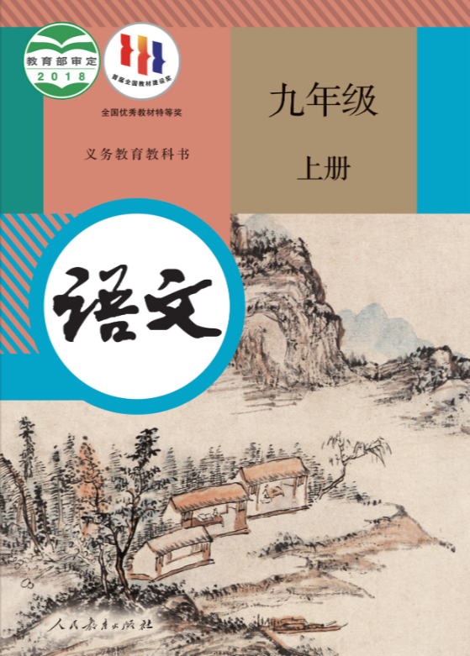
三、初中试讲教材版本和课题
《初中语文 九年级上册》
1.第一单元第1课 沁园春·雪
2.第一单元第4课 乡愁
3.第二单元第7课 敬业与乐业
4.第三单元第11课 岳阳楼记
5.第三单元第12课 醉翁亭记
6.第四单元第15课 故乡
7.第四单元第16课 我的叔叔于勒
8.第五单元第18课 中国人失掉自信力了吗
9.第六单元第22课 智取生辰纲
10.第六单元第23课 范进中举
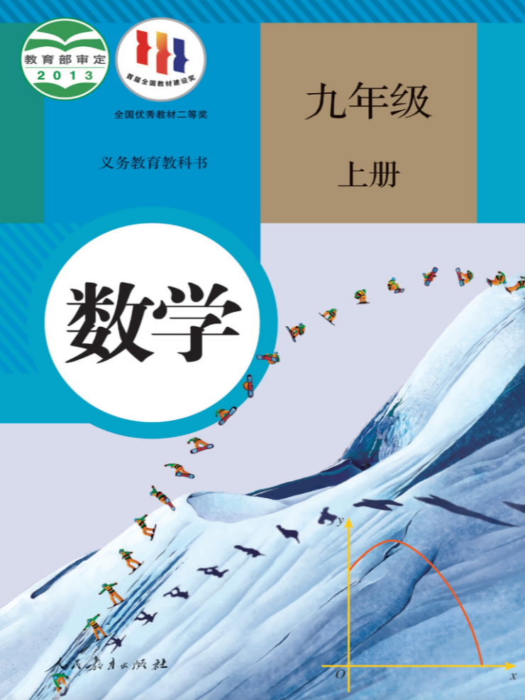
《初中数学 九年级上册》
- 第二十一章 21.1一元二次方程
- 第二十一章 21.2.2公式法
3.第二十一章 21.2.3因式分解法
4.第二十二章 22.1.1二次函数
5.第二十二章 22.1.2二次函数$y=ax^{2}$的图象与性质
6.第二十二章 22.3实际问题与二次函数
7.第二十三章 23.2.1中心对称
8.第二十四章 24.1.2垂直于弦的直径
9.第二十四章 24.2.2直线和圆的位置关系
10.第二十五章 25.1.2概率
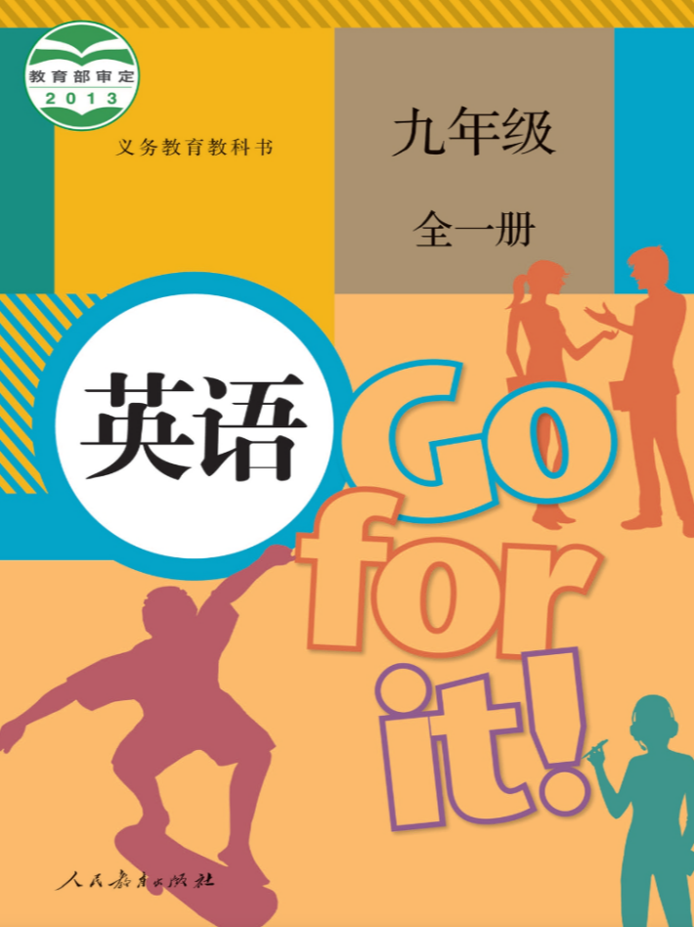
《初中英语 九年级全一册》
- Unit1 SectionA 3a、3b
2.Unit2 SectionA 3a、3b、3c
3.Unit3 SectionA 3a、3b
4.Unit4 SectionA 3a、3b、3c
5.Unit5 SectionA 3a、3b、3c
6.Unit6 SectionA 3a、3b、3c
7.Unit7 SectionA 3a、3b、3c
8.Unit8 SectionA 3a、3b、3c
9.Unit9 SectionA 3a、3b、3c
10.Unit10 SectionA 3a、3b、3c

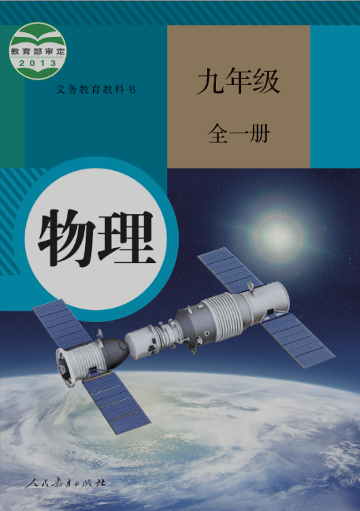
《初中物理 九年级全一册》
- 第十五章第3节 串联与并联
- 第十六章第1节 电压
- 第十七章第2节 欧姆定律
- 第十八章第4节 焦耳定律
- 第二十章第1节 磁现象 磁场

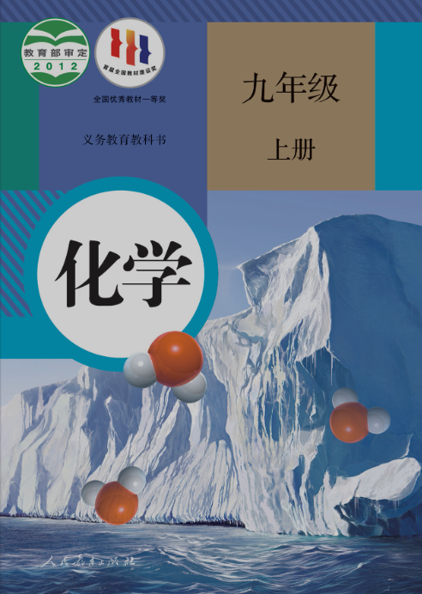
《初中化学 九年级上册》
- 第二单元课题1 空气
- 第三单元课题3 元素
- 第四单元课题4 化学式与化合价
- 第五单元课题1 质量守恒定律
- 第六单元课题3 二氧化碳与一氧化碳

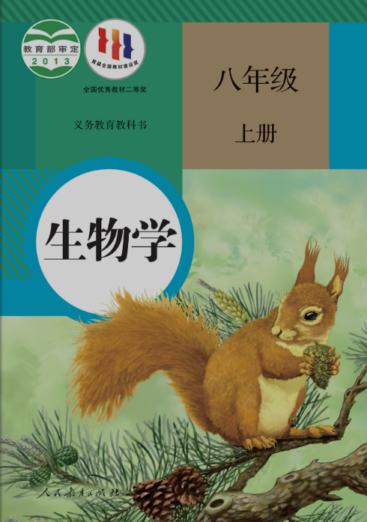

《初中生物学 八年级上册》
- 第五单元第一章第三节 软体动物和节肢动物
- 第五单元第一章第五节 两栖动物与爬行动物
- 第五单元第二章第一节 动物的运动
- 第五单元第四章第二节 细菌
- 第六单元第三章 保护生物的多样性

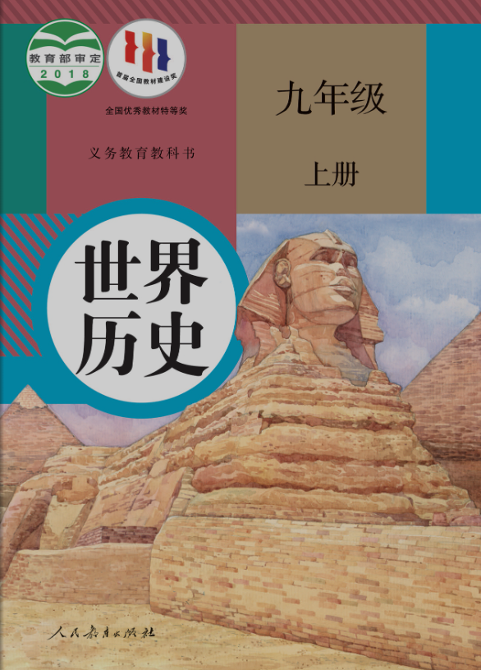
《初中历史 九年级上册》
- 第一单元第2课 古代两河流域
- 第二单元第6课 希腊罗马古典文化
- 第三单元第9课 中世纪城市和大学的兴起
- 第五单元第14课 文艺复兴运动
- 第七单元第21课 马克思主义的诞生和国际共产主义运动的兴起

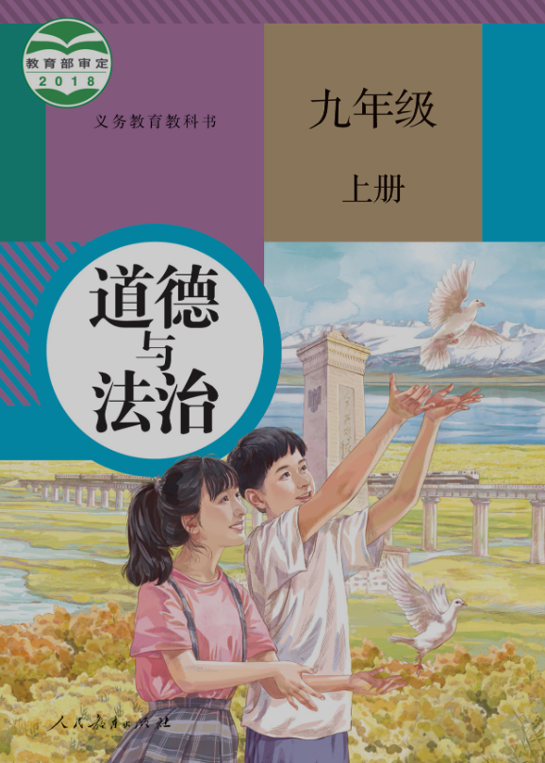
《初中道德与法治 九年级上册》
- 第一单元第一课 走向共同富裕
- 第二单元第四课 凝聚法治意识
- 第三单元第五课 延续文化血脉
- 第三单元第六课 正视发展挑战
- 第四单元第八课 我们的梦想

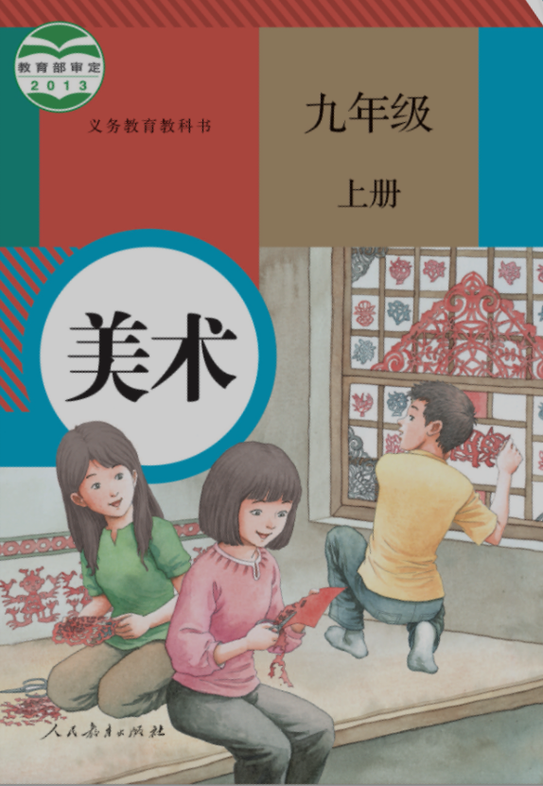
《初中美术 九年级上册》
- 第一单元第1课 独树一帜的中国画
- 第二单元第1课 剪纸
- 第二单元第4课 蜡染与扎染
- 第四单元第1课 古城古镇考察
- 第五单元第3课 我国少数民族的美术文化

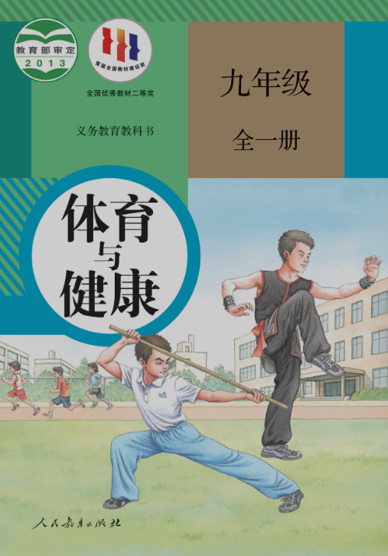
《初中体育与健康 九年级全一册》
- 第二章田径 跳高
- 第三章足球 基本战术
- 第四章篮球 基本战术
- 第五章羽毛球 基本技术
- 第九章花样跳绳 单人花样跳绳

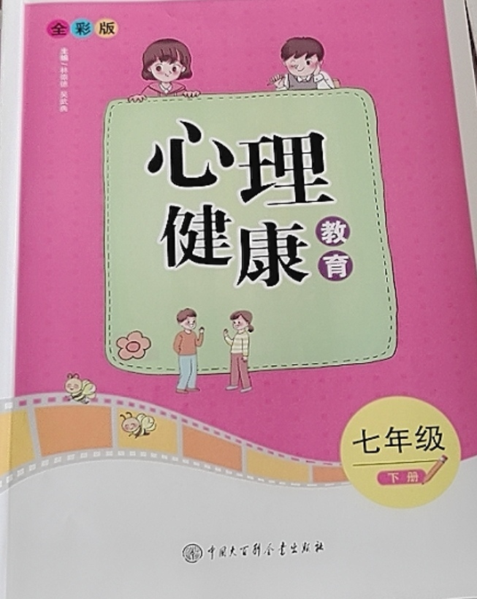
《初中心理 七年级下册》
- 第一篇 单元1 同老师做朋友
- 第一篇 单元2 与异性友好相处
- 第二篇 单元5 营造良好的学习空间
- 第二篇 单元6 有计划地学习
- 第三篇 单元9 正确对待考试
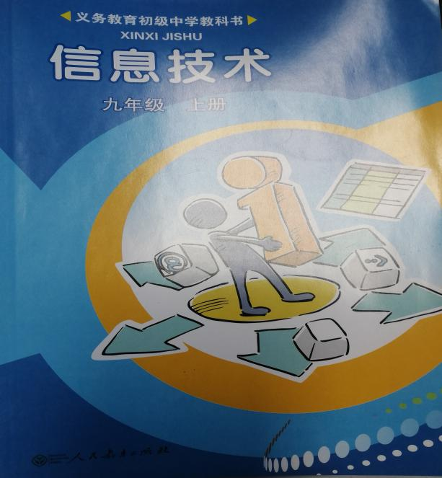
《初中信息技术 九年级上册》
- 第1章 活动1 二、人工智能及其特征
- 第1章 活动1 四、人工智能的发展与应用
- 第1章 活动1 五、人工智能发展面临的挑战
4.第1章 活动2 一、博弈决策
5.第1章 活动2 三、自然语言处理——机器翻译

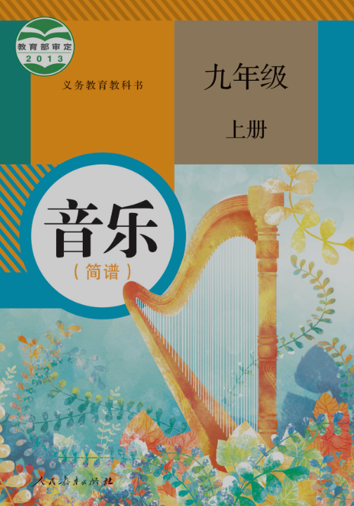
《初中音乐 九年级上册》
- 第一单元唱歌 游击队歌
- 第三单元唱歌 前门情思——大碗茶
- 第四单元唱歌 摇篮曲
- 第五单元唱歌 大红枣儿甜又香
- 第六单元唱歌 让世界充满爱

四、高中试讲教材版本和课题
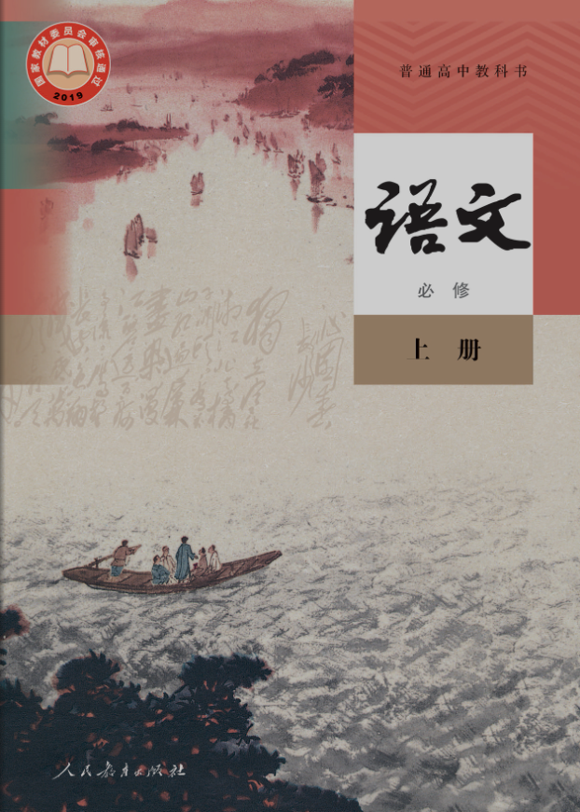
《高中语文 必修上册》
1.第一单元第1课 沁园春·长沙
2.第一单元第3课 百合花
3.第二单元第4课 喜看稻菽千重浪
4.第三单元第8课 梦游天姥吟留别
5.第三单元第9课 念奴娇·赤壁怀古
6.第六单元第10课 劝学
7.第六单元第12课 拿来主义
8.第七单元第14课 故都的秋
9.第七单元第15课 我与地坛
10.第七单元第16课 赤壁赋
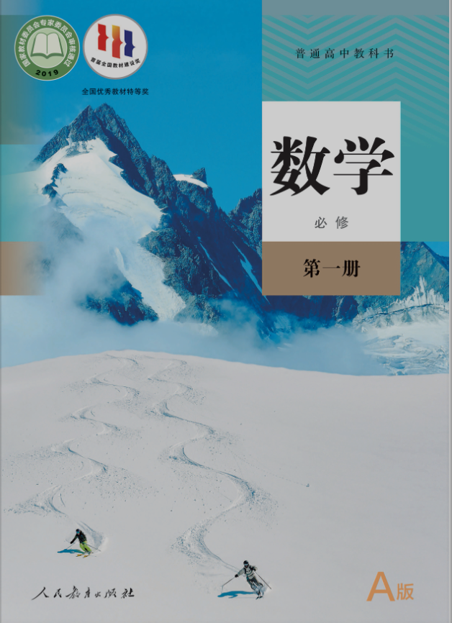

《高中数学 必修第一册》
1.第一章1.1集合的概念
2.第一章1.3集合的运算
3.第二章2.1等式性质与不等式性质
4.第二章2.2基本不等式
5.第三章3.1.1函数的概念
6.第三章3.3幂函数
7.第四章4.2.2指数函数的图象与性质
8.第四章4.3.2对数的运算
9.第五章5.1.1任意角
10.第五章5.2.2同角三角函数的基本关系

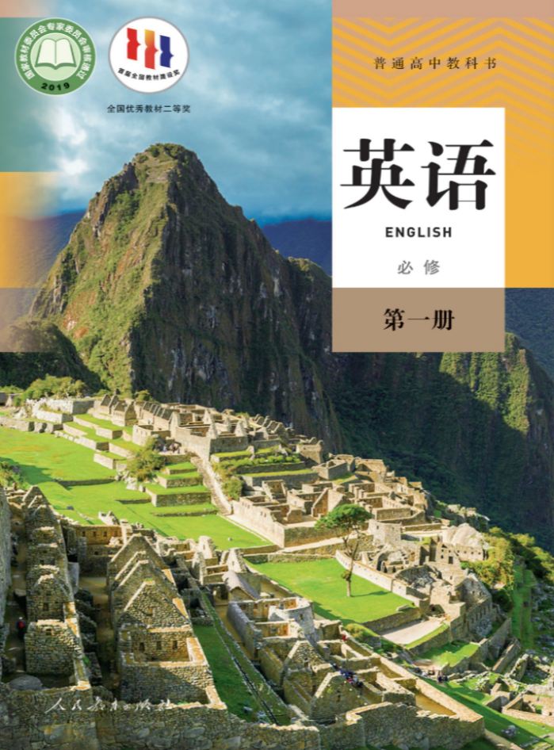
《高中英语 必修第一册》
1.Unit1 Reading and Thinking
2.Unit1 Discovering Useful Structures
3.Unit2 Reading and Thinking
4.Unit2 Reading for Writing
5.Unit3 Reading and Thinking
6.Unit3 Reading for Writing
7.Unit4 Reading and Thinking
8.Unit4 Discovering Useful Structures
9.Unit5 Reading and Thinking
10.Unit5 Reading for Writing
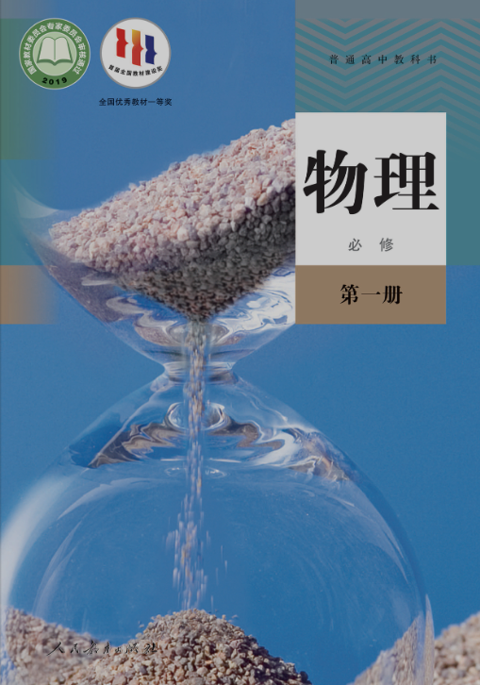
《高中物理 必修第一册》
- 第一章第3节 位置变化快慢的描述——速度
- 第二章第2节 匀变速直线运动的速度与时间的关系
- 第三章第2节 摩擦力
- 第三章第4节 力的合成与分解
- 第四章第1节 牛顿第一定律

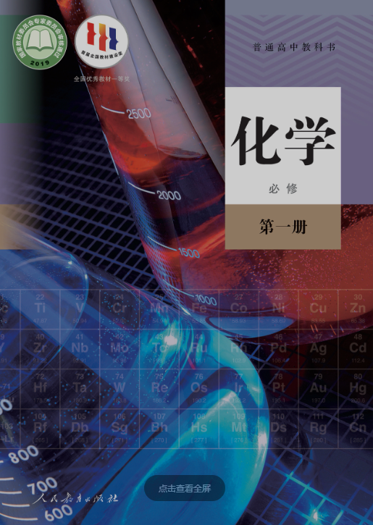
《高中化学 必修第一册》
- 第一章第三节 氧化还原反应
- 第二章第一节 钠及其化合物——钠的几种化合物
- 第二章第三节 物质的量
- 第三章第一节 铁及其化合物——铁的单质
- 第四章第二节 元素周期律

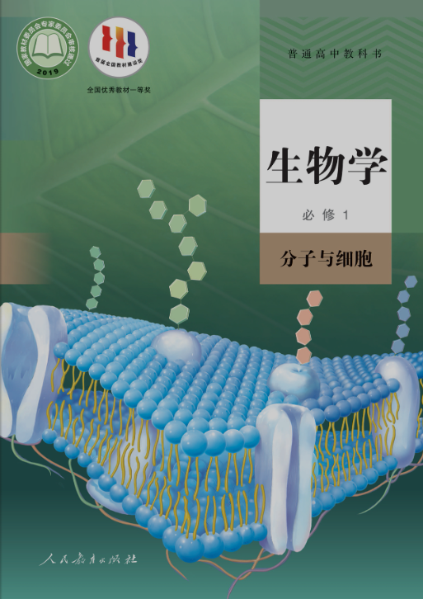
《高中生物学 必修1分子与细胞》
- 第二章第一节 细胞中的元素和化合物
- 第三章第二节 细胞器之间的分工合作
- 第四章第二节 主动运输与胞吞、胞吐
- 第五章第四节 光合作用与能量转化
- 第六章第一节 细胞的增值

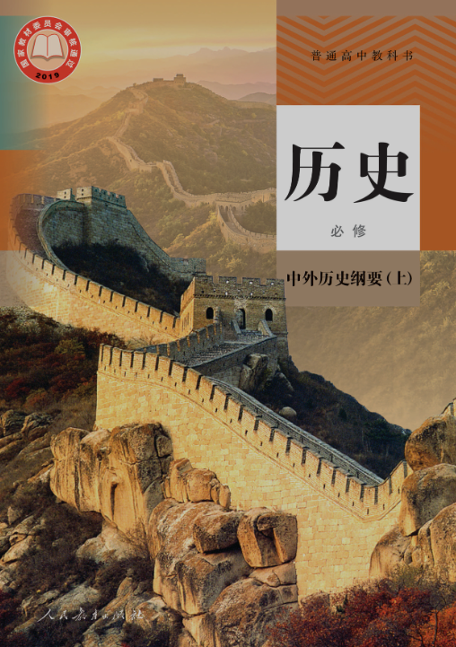
《高中历史 必修中外历史纲要（上）》
- 第一单第3课 秦统一多民族封建国家的建立
- 第四单元第13课 清朝前中期的鼎盛与危机
- 第五单元第15课 两次鸦片战争
- 第六单元第18课 辛亥革命
- 第七单元第20课 五四运动与中国共产党的诞生

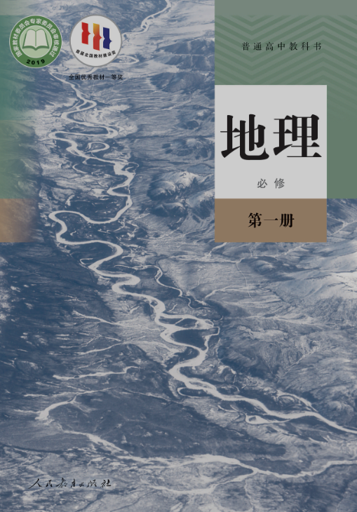

《高中地理 必修第一册》
- 第一章第三节 地球的历史
- 第二章第一节 大气的组成和垂直分布
- 第三章第一节 水循环
- 第四章第一节 常见地貌类型
- 第六章第三节 防灾减灾

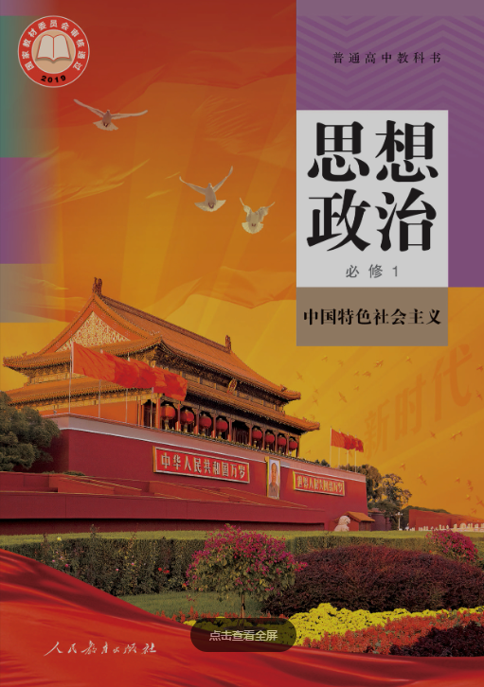
《高中思想政治 必修1 中国特色社会主义》
- 第一课 原始社会的解体和阶级社会的演进
- 第二课 新民主主义革命的胜利
- 第二课 社会主义制度在中国的确立
- 第三课 中国特色社会主义的创立、发展和完善
- 第四课 实现中华民族伟大复兴的中国梦

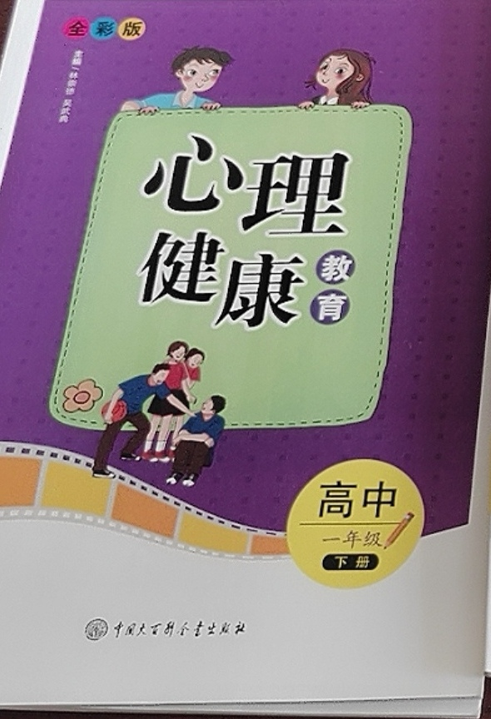
《高中心理 高中一年级下册》
- 第一篇 单元1 驾驭时间有方法
- 第一篇 单元2 捕捉时间有门道
- 第一篇 单元3 握着计划过生活
- 第二篇 单元4 走出性别的误区
- 第二篇 单元7 两性相处方程式
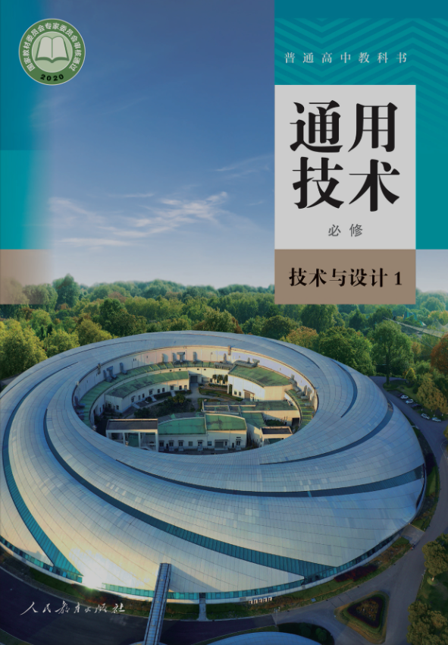
《高中通用技术必修 技术与设计1》
- 第一章第1节 1.3技术的产生与发展
- 第二章第1节 1.1发现与明确问题
- 第二章第2节 3.3三视图
- 第三章第1节 1.1材料及分类
- 第三章第3节 3.1技术产品的组装

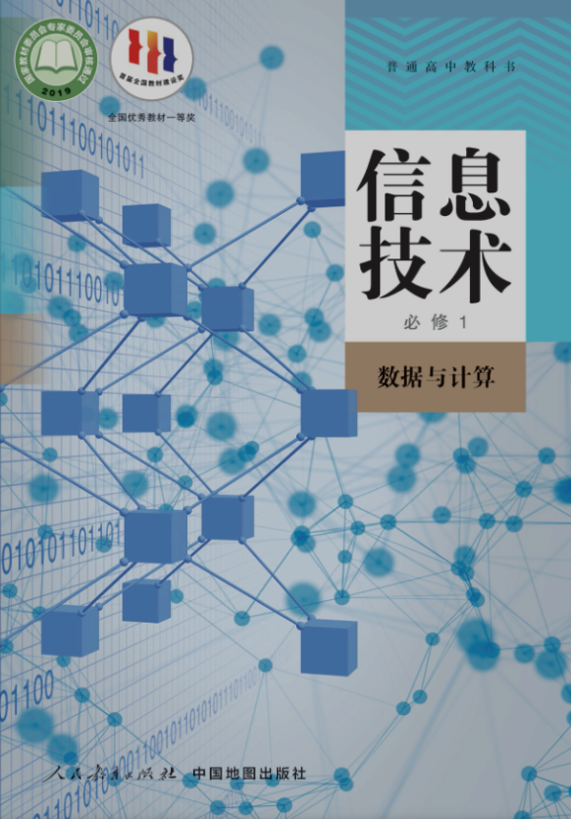
《高中信息技术 必修1 数据与计算 》
- 第一章 1.2.2二进制与数制转化
- 第二章 2.1.2用计算机解决问题的过程
- 第二章 2.3.2常量、变量及表达式
- 第三章 3.3.1数据分析
- 第四章 4.1.1人工智能的产生与发展

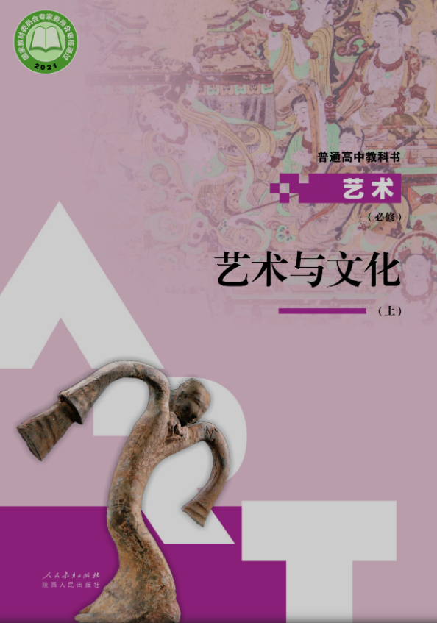
《高中音乐 必修 艺术与文化（上）》
- 第一单元第2课 旋律之线 感知·关联
- 第二单元第1课 时间的节奏 感知·关联
- 第二单元第3课 身体的律动 创意·表现
- 第三单元第2课 对比统一 感知·关联
- 第四单元第2课 时代风格 感知·关联

- 开放大学试讲教材版本
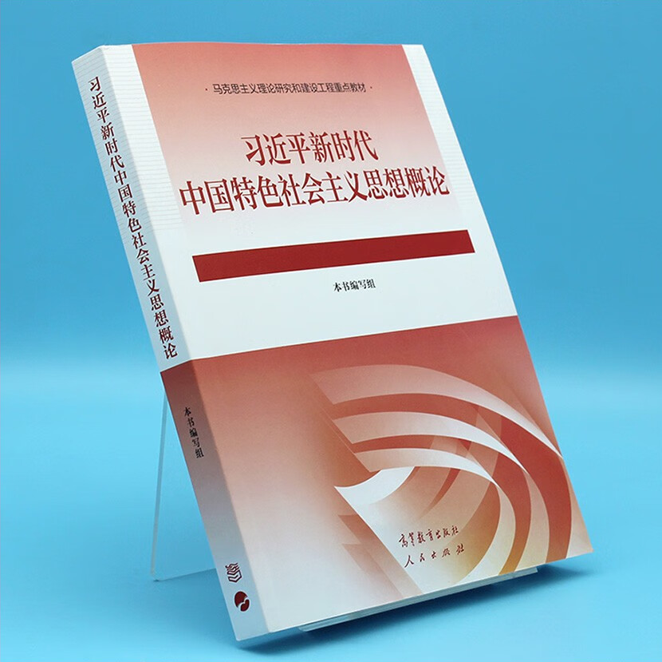
《习近平新时代中国特色社会主义思想概论》（高等教育出版社 人民出版社）
第一章 新时代坚持和发展中国特色社会主义
第二节 中国特色社会主义进入新时代
第二章 以中国式现代化全面推进中华民族伟大复兴
第三节 推进中国式现代化行稳致远
第三章 坚持党的全面领导
第三节 健全和完善党的领导制度体系
第六章 推动高质量发展
第一节 完整、准确、全面贯彻新发展理念

